Príloha č. 1 Opis predmetu zákazky
Názov: Obnova Krajskej knižnice Ľ. Štúra 2, nákup interiérového vybavenia

p.č. | Nákres | Popis | Množstvo  ks
1 |  | Názov: Skrinka 1  Materiálová a výrobná charakteristika:  Skrinka je súčasťou skupiny viacerých skriniek, ktoré majú rôzne veľkosti a sú navzájom spojené. Skrinky majú uzamykacie dvierka, ktoré sú na závesoch. Skrinky slúžia na prekrytie technických zariadení a návštevníkov knižnice, zvoliť uzamykací systém, ktorý bude jednoduchý a aby sa dal kľúčik vybrať zo zámky, až po jej uzamknutí, aby nemizli kľúče. Alebo niečo obdobné čo existuje na trhu. Korpus skriniek je vyrobený z matnej LDTD min. 18mm biela. Dvierka sú z matnej bielej akrylátovej dosky – jednostranná, min. 18 mm.. ABS hrana 1 mm. Do vnútra skriniek umiestniť jednu/dve police a malé vešanie (inšpirovať sa existujúcimi skrinkami na trhu). Chrbát LDTD min. 18mm vložený v korpuse. Smer vlákien vzoru chrbta zvislý. Ukotvenie chrbta v stredových regáloch jednoduchším spôsobom viditeľným konfirmátom. V regáloch, ktoré ukončujú zostavu viditeľným bokom ukotviť chrbát pevným neviditeľným spojom (lamela, kolík), čo je dôležité pre vizuálny vzhľad. Chrbát vložiť medzi korpus s presahom 1 mm do dnu, pre čisté prepojenie regálov a eliminovanie možných medzier. Regál je na rektifikačných soklových nohách výška 100 mm. Sokel LDTD min. 18 mm biely výška 100 mm. Spájanie sokla na priznanú ABS hranu podľa dĺžkovej možnosti materiálu, ideálny spoj sokla pod spojom regálov.  Nutná obhliadka pred samotnou výrobou, presné zameranie a konzultácia s dizajnérom.  Rozmer: š - h - v: 964 - 482 – 2014 mm | 1
2 |  | Názov: Skrinka 2  Materiálová a výrobná charakteristika:  Skrinka je súčasťou skupiny viacerých skriniek, ktoré majú rôzne veľkosti a sú navzájom spojené. Skrinky majú uzamykacie dvierka, ktoré sú na závesoch. Skrinky slúžia na prekrytie technických zariadení a návštevníkov knižnice, zvoliť uzamykací systém, ktorý bude jednoduchý a aby sa dal kľúčik vybrať zo zámky, až po jej uzamknutí, aby nemizli kľúče. Alebo niečo obdobné čo existuje na trhu. Korpus skriniek je vyrobený z matnej LDTD min. 18mm biela. Dvierka sú z matnej bielej akrylátovej dosky – jednostranná, min. 18 mm.. ABS hrana 1 mm. Do vnútra skriniek umiestniť jednu/dve police a malé vešanie (inšpirovať sa existujúcimi skrinkami na trhu). Chrbát LDTD min. 18mm vložený v korpuse. Smer vlákien vzoru chrbta zvislý. Ukotvenie chrbta v stredových regáloch jednoduchším spôsobom viditeľným konfirmátom. V regáloch, ktoré ukončujú zostavu viditeľným bokom ukotviť chrbát pevným neviditeľným spojom (lamela, kolík), čo je dôležité pre vizuálny vzhľad. Chrbát vložiť medzi korpus s presahom 1 mm do dnu, pre čisté prepojenie regálov a eliminovanie možných medzier. Regál je na rektifikačných soklových nohách výška 100 mm. Sokel LDTD min. 18 mm biely výška 100 mm. Spájanie sokla na priznanú ABS hranu podľa dĺžkovej možnosti materiálu, ideálny spoj sokla pod spojom regálov.  Nutná obhliadka pred samotnou výrobou, presné zameranie a konzultácia s dizajnérom.  Rozmer skrinky: š - h - v: 373 – 482 – 998 mm | 4
3 |  | Názov: Skrinka 3  Materiálová a výrobná charakteristika:  Skrinka je súčasťou skupiny viacerých skriniek, ktoré majú rôzne veľkosti a sú navzájom spojené. Skrinky majú uzamykacie dvierka, ktoré sú na závesoch. Skrinky slúžia na prekrytie technických zariadení a návštevníkov knižnice, zvoliť uzamykací systém, ktorý bude jednoduchý a aby sa dal kľúčik vybrať zo zámky, až po jej uzamknutí, aby nemizli kľúče. Alebo niečo obdobné čo existuje na trhu. Korpus skriniek je vyrobený z matnej LDTD min. 18mm biela. Dvierka sú z matnej bielej akrylátovej dosky – jednostranná, min. 18 mm.. ABS hrana 1 mm. Do vnútra skriniek umiestniť jednu/dve police a malé vešanie (inšpirovať sa existujúcimi skrinkami na trhu). Chrbát LDTD min. 18mm vložený v korpuse. Smer vlákien vzoru chrbta zvislý. Ukotvenie chrbta v stredových regáloch jednoduchším spôsobom viditeľným konfirmátom. V regáloch, ktoré ukončujú zostavu viditeľným bokom ukotviť chrbát pevným neviditeľným spojom (lamela, kolík), čo je dôležité pre vizuálny vzhľad. Chrbát vložiť medzi korpus s presahom 1 mm do dnu, pre čisté prepojenie regálov a eliminovanie možných medzier. Regál je na rektifikačných soklových nohách výška 100 mm. Sokel LDTD min. 18 mm biely výška 100 mm. Spájanie sokla na priznanú ABS hranu podľa dĺžkovej možnosti materiálu, ideálny spoj sokla pod spojom regálov.  Nutná obhliadka pred samotnou výrobou, presné zameranie a konzultácia s dizajnérom.  Rozmer skrinky: š - h - v: 382 - 482 – 998 mm | 2
4 |  | Názov: Skrinka 4  Materiálová a výrobná charakteristika:  Skrinka je súčasťou skupiny viacerých skriniek, ktoré majú rôzne veľkosti a sú navzájom spojené. Skrinky majú uzamykacie dvierka, ktoré sú na závesoch. Skrinky slúžia na prekrytie technických zariadení a návštevníkov knižnice, zvoliť uzamykací systém, ktorý bude jednoduchý a aby sa dal kľúčik vybrať zo zámky, až po jej uzamknutí, aby nemizli kľúče. Alebo niečo obdobné čo existuje na trhu. Korpus skriniek je vyrobený z matnej LDTD min. 18mm biela. Dvierka sú z matnej bielej akrylátovej dosky – jednostranná, min. 18 mm.. ABS hrana 1 mm. Do vnútra skriniek umiestniť jednu/dve police a malé vešanie (inšpirovať sa existujúcimi skrinkami na trhu). Chrbát LDTD min. 18mm vložený v korpuse. Smer vlákien vzoru chrbta zvislý. Ukotvenie chrbta v stredových regáloch jednoduchším spôsobom viditeľným konfirmátom. V regáloch, ktoré ukončujú zostavu viditeľným bokom ukotviť chrbát pevným neviditeľným spojom (lamela, kolík), čo je dôležité pre vizuálny vzhľad. Chrbát vložiť medzi korpus s presahom 1 mm do dnu, pre čisté prepojenie regálov a eliminovanie možných medzier. Regál je na rektifikačných soklových nohách výška 100 mm. Sokel LDTD min. 18 mm biely výška 100 mm. Spájanie sokla na priznanú ABS hranu podľa dĺžkovej možnosti materiálu, ideálny spoj sokla pod spojom regálov.  Nutná obhliadka pred samotnou výrobou, presné zameranie a konzultácia s dizajnérom.  Rozmer skrinky: š - h - v: 303 - 482 – 998 mm | 4
5 |  | Názov: Skrinka 5  Materiálová a výrobná charakteristika:  Skrinka je súčasťou skupiny viacerých skriniek, ktoré majú rôzne veľkosti a sú navzájom spojené. Skrinky majú uzamykacie dvierka, ktoré sú na závesoch. Skrinky slúžia na prekrytie technických zariadení a návštevníkov knižnice, zvoliť uzamykací systém, ktorý bude jednoduchý a aby sa dal kľúčik vybrať zo zámky, až po jej uzamknutí, aby nemizli kľúče. Alebo niečo obdobné čo existuje na trhu. Korpus skriniek je vyrobený z matnej LDTD min. 18mm biela. Dvierka sú z matnej bielej akrylátovej dosky – jednostranná, min. 18 mm.. ABS hrana 1 mm. Do vnútra skriniek umiestniť jednu/dve police a malé vešanie (inšpirovať sa existujúcimi skrinkami na trhu). Chrbát LDTD min. 18mm vložený v korpuse. Smer vlákien vzoru chrbta zvislý. Ukotvenie chrbta v stredových regáloch jednoduchším spôsobom viditeľným konfirmátom. V regáloch, ktoré ukončujú zostavu viditeľným bokom ukotviť chrbát pevným neviditeľným spojom (lamela, kolík), čo je dôležité pre vizuálny vzhľad. Chrbát vložiť medzi korpus s presahom 1 mm do dnu, pre čisté prepojenie regálov a eliminovanie možných medzier. Regál je na rektifikačných soklových nohách výška 100 mm. Sokel LDTD min. 18 mm biely výška 100 mm. Spájanie sokla na priznanú ABS hranu podľa dĺžkovej možnosti materiálu, ideálny spoj sokla pod spojom regálov.  Nutná obhliadka pred samotnou výrobou, presné zameranie a konzultácia s dizajnérom.  Rozmery skrinky: š - h - v: 312 - 482 – 998 mm | 2
6 |  | Názov: Kuchynka pre čitateľov, pracovná doska, zástena  Materiálová a výrobná charakteristika:  Zostavu kuchyne tvoria dolné skrinky, horné skrinky, pracovná doska a zástena.  Korpus jednotlivých skriniek je z DTDL biela min. 18 mm. Dvierka sú z Matnej bielej akrylátovej dosky – jednostranná, min. 18 mm. Na pracovnú dosku a zástenu je použitý drevodekor prírodný. Pracovná doska min 36 mm. Zástena min. 10 mm.  Otváranie dvierok je na klasické dvierka na závesoch a výsuvy (podľa výkresu). Otváranie pomocou úchytu, ktorý treba vybrať podľa aktuálnej dostupnosti po konzultácii s dizajnérom. Dvierka a výsuvy na uzamykanie. Spájanie regálov je riešené demontovateľnou spojovacou skrutkou. Kuchyňa je na rektifikačných soklových nohách výška 100 mm. Sokel Matná biela akrylátová doska – jednostranná, min. 18 mm, výška 100 mm. Chrbát skriniek z HDF biely min. 2,5 mm.  Je nutné počítať s prípravou otvorov do zásteny pre el. zásuvky a do chrbtov dolných skriniek na prívod vody, na odpad, otvory pre batériu a kuchynský drez.  Nutná obhliadka pred samotnou výrobou a presné zameranie a konzultácia s dizajnérom.  Rozmery vrchné skrinky: cš – h – v: 1500 – 300 – 1000 mm (3 skrinky)  Rozmery spodné skrinky: cš – h – v: 1500 – 600 – 900 mm (3 skrinky)  Pracovná doska: š – v: 1500 – 600 mm  Zástena: : š – v: 1500 – 600 mm | 1
7 |  | Názov: Regály na schodoch  Materiálová a výrobná charakteristika:  Zostavu tvorí skupina viacerých regálov, ktorú sú navzájom spojené. Zostavu tvoria dva protiľahlé regály, vyrobené zrkadlovo na seba. Korpus skriniek je vyrobený z LDTD min. 18 mm svetlý drevodekor, ABS hrana 1mm. Hrúbka police vyrobená z LDTD min. 18 mm, ABS hrana 1 mm. Jedna polica je na pevný rozoberateľný spoj (konfirmát), pre stabilizáciu regálu. Regál ukončujúci zostavu s viditeľným bokom korpusu pripraviť pevnú policu na pevný neviditeľný lepený spoj (kolík, lamela). Výškovo nastaviteľné police na policových podperkách.  Diery pre podperky aj do chrbta regálu. Chrbát LDTD min. 18mm vložený v korpuse. Smer vlákien vzoru chrbta zvislý. Ukotvenie chrbta v stredových regáloch jednoduchším spôsobom viditeľným konfirmátom. V regáloch, ktoré ukončujú zostavu viditeľným bokom ukotviť chrbát pevným neviditeľným spojom (lamela, kolík), čo je dôležité pre vizuálny vzhľad regálu. Chrbát vložiť medzi korpus s presahom 1 mm do dnu, pre čisté prepojenie regálov a eliminovanie možných medzier. Jednotlivé regály sú spojené demontovateľnou spojovacou skrutkou čiernej farby. Regál je na rektifikačných soklových nohách výška 100 mm. Zostava je výškovo odstupňovaná podľa schodiska, ktoré kopírujú.  Na jednom z regálov je upevnené madlo pre pohodlnejší výstup po schodoch. Madlo umiestniť na regál podľa otvárania vstupných dverí, teda preveriť na mieste. Madlo kopíruje stúpanie schodov s tým, že nevadí keď bude prekrývať určité police a nebude do nich pohodlný prístup. Materiál madla – povrchovo upravený čierny kov, ∅ 30 mm.  Nutná obhliadka pred samotnou výrobou, presné zameranie a konzultácia s dizajnérom. | 1
8 | 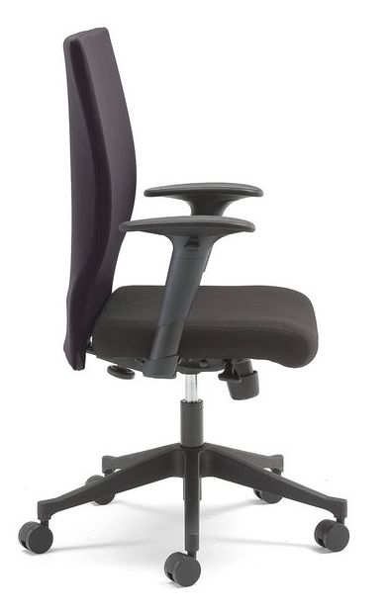 | Názov: Kancelárska stolička  Kancelárska stolička vybavená synchrónnym mechanizmom. Sedadlo aj opierka chrbta čalúnené. Poťah stoličky je odnímateľný. Opierky rúk sú nastaviteľné v dvoch smeroch.  Materiál sedáka tkanina, oteruvzdornosť: min. 50000 Md  Základňa stoličky z čierneho plastu.  Kolieska na mäkké podlahy  Farba: čierna  Nosnosť: minimálne 110 kg  Rozmery:  výška sedáku:470-580 mm (± 5 mm)  hĺbka sedáku:470 mm (± 5 mm)  šírka sedáku:490 mm (± 5 mm)  Šírka:630 mm (± 5 mm)  výška operadla:575 mm (± 5 mm) | 8
9 | 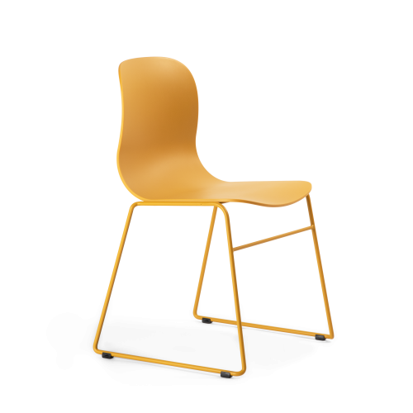  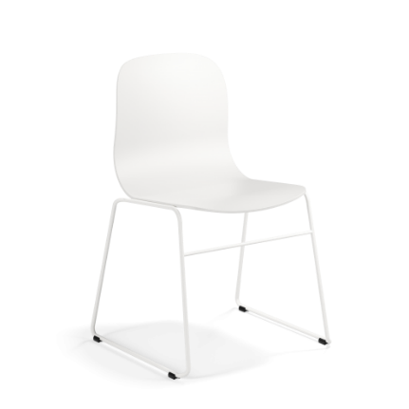 | Názov: Konferenčná stolička  Konferenčná stolička, plastový korpus, stohovateľná, bez podrúčiek,  plastové klzáky na tvrdé podlahy, drôtená oceľová podnož v povrchovej úprave prášková farba, farby biela a žltá.  Farba: žltá a biela  Nosnosť: minimálne 110 kg  Rozmer:  Výška: 800 mm (± 5 mm)  Šírka: 545 mm (± 5 mm)  Hĺbka: 520 mm (± 5 mm)  Výška sedadla: 450 mm (± 5 mm) | 25  žltá 13  biela 12

